На основу члана 58. став 1. Закона о лековима и медицинским средствима („Службени гласник РС”, бр. 30/10 и 107/12) и члана 43. став 1. Закона о Влади („Службени гласник РС”, бр. 55/05, 71/05 – исправка, 101/07, 65/08, 16/11, 68/12 – УС, 72/12, 7/14 – УС и 44/14),
Влада доноси
ОДЛУКУ
О ИЗМЕНАМА И ДОПУНАМА ОДЛУКЕ О НАЈВИШИМ ЦЕНАМА ЛЕКОВА ЗА УПОТРЕБУ У ХУМАНОЈ МЕДИЦИНИ, А ЧИЈИ ЈЕ РЕЖИМ ИЗДАВАЊА НА РЕЦЕПТ
1. У Одлуци о највишим ценама лекова за употребу у хуманој медицини, а чији је режим издавања на рецепт („Службени гласник РС”, бр. 46/13, 83/13, 113/13, 115/13 – исправка, 34/14 и 37/14 – исправка), у Списку цена лекова:
– под редним бројем 23. у колони 7. речи: „Sanofi Pasteur S.A.” замењују се речима: „Sanofi Pasteur S.A.; Sanofi-Aventis ZRT.”;
– под редним бројем 23. у колони 8. реч: „Francuska” замењујe се речима: „Francuska; Mađarska”;
– под редним бројем 94. у колони 7. речи: „Sanofi Pasteur S.A.” замењују се речима: „Sanofi Pasteur S.A.; Sanofi-Aventis ZRT.”;
– под редним бројем 94. у колони 8. реч: „Francuska” замењујe се речима: „Francuska; Mađarska”;
– лек под редним бројем 149. бришe сe;
– под редним бројем 216. у колони 9. број: „12.865,60” замењује се бројем: „11.910,20”;
– под редним бројем 217. у колони 9. број: „29.040,80” замењује се бројем: „26.849,00”;
– под редним бројем 220. у колони 9. број: „6.534,10” замењује се бројем: „6.419,40”;
– под редним бројем 222. у колони 9. број: „13.068,10” замењује се бројем: „12.821,90”;
– под редним бројем 223. у колони 9. број: „19.597,20” замењује се бројем: „19.216,10”;
– под редним бројем 225. у колони 9. број: „31.404,20” замењује се бројем: „30.726,90”;
– под редним бројем 231. у колони 6. речи: „rastvor za inj.; 20mg/ml; napunjen inj. špric, 28 x 1ml” замењују се речима: „rastvor za injekciju u napunjenom injekcionom špricu; 20mg/ml; ukupno 28 kom, napunjen injekcioni špric, 28 x 1 ml”;
– под редним бројем 231. у колони 7. речи: „Teva Pharmaceutical Industries Ltd.” замењују се речима: „Teva Pharmaceutical Industries LTD.; Teva Pharmaceuticals Europe B.V.”;
– под редним бројем 231. у колони 8. реч: „Izrael” замењују се речима: „Izrael; Holandija”;
– под редним бројем 717. у колони 5. реч: „Levoxan” замењује се речју: „Levoflucin”;
– под редним бројем 718. у колони 5. реч: „Levoxan” замењује се речју: „Levoflucin”;
– под редним бројем 719. у колони 5. реч: „Levoxan” замењује се речју: „Levoflucin”;
– под редним бројем 720. у колони 5. реч: „Levoxan” замењује се речју: „Levoflucin”;
– под редним бројем 721. у колони 5. реч: „Levoxan” замењује се речју: „Levoflucin”;
– под редним бројем 722. у колони 5. реч: „Levoxan” замењује се речју: „Levoflucin”;
– под редним бројем 723. у колони 5. реч: „Levoxan” замењује се речју: „Levoflucin”;
– под редним бројем 724. у колони 5. реч: „Levoxan” замењује се речју: „Levoflucin”;
– под редним бројем 838. у колони 5. реч: „Platosin” замењује се речима: „Cisplatin-Teva”;
– под редним бројем 838. у колони 6. речи: „koncentrat za rastvor za inf.; 10mg/20ml; bočica, 1x20 ml” замењују се речима: „koncentrat za rastvor za infuziju; 10mg/20ml; ukupno 1 kom, bočica staklena, 1 x 20 ml”;
– под редним бројем 838. у колони 7. речи: „Pharmachemie B.V.” замењују се речима: „Pharmachemie B.V.; Pliva Hrvatska D.O.O.”;
– под редним бројем 838. у колони 8. реч: „Holandija” замењујe се речима: „Holandija; Hrvatska”;
– под редним бројем 839. у колони 6. речи: „koncentrat za rastvor za inf.; 50mg/100ml; bočica, 1x100ml” замењују се речима: „koncentrat za rastvor za infuziju; 50mg/100ml; ukupno 1 kom, bočica staklena, 1 x 100 ml”;
– под редним бројем 839. у колони 7. речи: „Pharmachemie B.V.” замењују се речима: „Pharmachemie B.V.; Pliva Hrvatska D.O.O.”;
– под редним бројем 839. у колони 8. реч: „Holandija” замењујe се речима: „Holandija; Hrvatska”;
– под редним бројем 1050. у колони 6. речи: „koncentrat i rastvarač za rastvor za inf.; 20mg/0.5ml; bočica sa koncentratom i bočica sa rastvaračem, 1x0.5ml” замењују се речима: „koncentrat i rastvarač za rastvor za infuziju; 20mg/0.5ml; ukupno 1 kom, bočica sa koncentratom i bočica sa rastvaračem, 1 x 1.5 ml”;
– под редним бројем 1051. у колони 6. речи: „koncentrat i rastvarač za rastvor za inf.; 80mg/2ml; bočica sa koncentratom i bočica sa rastvaračem, 1x2ml” замењују се речима: „koncentrat i rastvarač za rastvor za infuziju; 80mg/2ml; ukupno 1 kom, bočica sa koncentratom i bočica sa rastvaračem, 1 x 6 ml”;
– под редним бројем 1276. у колони 6. речи: „tabl. sa modifikovanim oslobađanjem, 30x60mg” замењују се речима: „tableta sa modifikovanim oslobađanjem; 60mg; ukupno 30 kom, blister, 2 x 15 kom”;
– под редним бројем 1276. у колони 7. речи: „Servier (Ireland) Industries LTD; Les Laboratoires Servier Industrie” замењују се речима: „Servier (Ireland) Industries LTD; Les Laboratoires Servier Industrie; Anpharm Przedsiebiorstwo Farmacetyczne S.A.”;
– под редним бројем 1276. у колони 8. речи: „Irska; Francuska” замењују се речима: „Irska; Francuska; Poljska”;
– под редним бројем 1277. у колони 6. речи: „tabl. sa modifikovanim oslobađanjem, 60x60mg” замењују се речима: „tableta sa modifikovanim oslobađanjem; 60mg; ukupno 60 kom, blister, 4 x 15 kom”;
– под редним бројем 1277. у колони 7. речи: „Servier (Ireland) Industries LTD; Les Laboratoires Servier Industrie” замењују се речима: „Servier (Ireland) Industries LTD; Les Laboratoires Servier Industrie; Anpharm Przedsiebiorstwo Farmacetyczne S.A.”;
– под редним бројем 1277. у колони 8. речи: „Irska; Francuska” замењују се речима: „Irska; Francuska; Poljska”;
– лекови под редним бројем 1527, 1528. и 1529. бришу сe;
– лек под редним бројем 1573. брише се;
– под редним бројем 1950. у колони 6. речи: „kaps., meka, 100x10mg” замењују се речима: „kapsula, meka; 10mg; ukupno 100 kom, bočica staklena, 1 x 100 kom”;
– под редним бројем 1950. у колони 7. речи: „F.Hoffmann-LaRoche Ltd” замењују се речима: „Cheplapharm Arzneimittel GmbH; Cenexi”;
– под редним бројем 1950. у колони 8. реч: „Švajcarska” замењујe се речима: „Nemačka; Francuska”;
– под редним бројем 1950. у колони 9. број: „18.137,50” замењује се бројем: „17.758,30”;
– лекови под редним бројем 2265, 2266. и 2267. бришу сe;
– под редним бројем 2283. у колони 7. речи: „Alkaloid AD” замењују се речима: „Alkaloid AD; Alkaliod D.O.O. Beograd”;
– под редним бројем 2283. у колони 8. реч: „Makedonija” замењујe се речима: „Makedonija; Republika Srbija”;
– под редним бројем 2284. у колони 7. речи: „Alkaloid AD” замењују се речима: „Alkaloid AD; Alkaliod D.O.O. Beograd”;
– под редним бројем 2284. у колони 8. реч: „Makedonija” замењујe се речима: „Makedonija; Republika Srbija”;
– под редним бројем 2355. у колони 5. речи: „Memantin PLIVA” замењују се речима: „Memantin-Teva”;
– под редним бројем 2355. у колони 6. речи: „film tabl. 30x10mg” замењују се речима: „film tableta; 10mg; ukupno 30 kom, blister, 3 x 10 kom”;
– под редним бројем 2602. у колони 5. речи: „Madopar Roche HBS” замењују се речима: „Madopar HBS”;
– лекови под редним бројем 2703, 2704. и 2706. бришу сe;
– под редним бројем 2916. у колони 6. речи: „tabl. 30x2mg” замењују се речима: „tableta; 2mg; ukupno 30 kom, blister, 3 x 10 kom”;
– под редним бројем 2916. у колони 7. речи: „Jugoremedija A.D.” замењују се речима: „Union-Medic D.O.O. Novi Sad”;
– лекови под редним бројем 3163. и 3164. бришу се;
– под редним бројем 3533. у колони 7. речи: „Catalent Germany Schorndorf GmbH” замењују се речима: „Catalent Germany Schorndorf GmbH; BalkanPharma-Dupnitsa AD”;
– под редним бројем 3533. у колони 8. реч: „Nemačka” замењујe се речима: „Nemačka; Bugarska”;
– под редним бројем 3534. у колони 7. речи: „Catalent Germany Schorndorf GmbH” замењују се речима: „Catalent Germany Schorndorf GmbH; BalkanPharma-Dupnitsa AD”;
– под редним бројем 3534. у колони 8. реч: „Nemačka” замењујe се речима: „Nemačka; Bugarska”;
– под редним бројем 3771. у колони 7. речи: „Glaxo Wellcome Operations” замењују се речима: „Glaxo Wellcome Operations; Glaxo Wellcome Production”;
– под редним бројем 3771. у колони 8. речи: „Velika Britanija” замењујe се речима: „Velika Britanija; Francuska”;
– под редним бројем 3772. у колони 7. речи: „Glaxo Wellcome Operations” замењују се речима: „Glaxo Wellcome Operations; Glaxo Wellcome Production”;
– под редним бројем 3772. у колони 8. речи: „Velika Britanija” замењујe се речима: „Velika Britanija; Francuska”;
– под редним бројем 3773. у колони 7. речи: „Glaxo Wellcome Operations” замењују се речима: „Glaxo Wellcome Operations; Glaxo Wellcome Production”;
– под редним бројем 3773. у колони 8. речи: „Velika Britanija” замењујe се речима: „Velika Britanija; Francuska”;
– под редним бројем 4022. у колони 6. речи: „film tabl 10x1mg” замењују се речима: „film tableta; 1mg; ukupno 10 kom, blister, 2 x 5 kom”;
– под редним бројем 4022. у колони 7. речи: „Actavis LTD” замењују се речима: „Zdravlje A.D.”;
– под редним бројем 4022. у колони 8. реч: „Malta” замењујe се речима: „Republika Srbija”;
– под редним бројем 4022. у колони 9. број: „3.013,00” замењује се бројем: „2.470,40*”;
– под редним бројем 4023. у колони 6. речи: „film tabl. 5 x 2 mg” замењују се речима: „film tableta; 2 mg; ukupno 5 kom, blister, 1 x 5 kom”;
– под редним бројем 4023. у колони 7. речи: „Actavis LTD” замењују се речима: „Zdravlje A.D.”;
– под редним бројем 4023. у колони 8. реч: „Malta” замењујe се речима: „Republika Srbija”;
– под редним бројем 4023. у колони 9. број: „2.978,20” замењује се бројем: „2.943,60*”;
– под редним бројем 4158. у колони 6. речи: „kaps. sa modifikovanim oslobađanjem, tvrda, 30 x 0,4 mg” замењују се речима: „kapsula sa modifikovanim oslobađanjem, tvrda; 0,4 mg; ukupno 30 kom; blister, 3 x 10 kom”;
– под редним бројем 4158. у колони 7. речи: „Synthon Hispania, S.L.” замењују се речима: „Synthon Hispania, S.L.; Zdravlje A.D.”;
– под редним бројем 4158. у колони 8. реч: „Španija” замењујe се речима: „Španija; Republika Srbija”;
– под редним бројем 4158. у колони 9. број: „637,00” замењује се бројем: „489,70*”;
– под редним бројем 4491. у колони 6. речи: „obložena tabl. 30 x 50 mg” замењују се речима: „obložena tableta; 50 mg; ukupno 30 kom, blister, 3 x 10 kom”;
– под редним бројем 4491. у колони 7. речи: „Abbott Logistics B.V.” замењују се речима: „Famar L’Aigle”;
– под редним бројем 4491. у колони 8. реч: „Holandija” замењујe се речју: „Francuska”;
– под редним бројем 4491. у колони 9. број: „116,90” замењујe се бројем: „187,90”;
– под редним бројем 4492. у колони 6. речи: „obložena tabl. 30 x 100 mg” замењују се речима: „obložena tableta; 100 mg; ukupno 30 kom, blister, 3 x 10 kom”;
– под редним бројем 4492. у колони 7. речи: „Abbott Logistics B.V.” замењују се речима: „Famar L’Aigle”;
– под редним бројем 4492. у колони 8. реч: „Holandija” замењујe се речју: „Francuska”;
– под редним бројем 4492. у колони 9. број: „212,80” замењујe се бројем: „373,80”;
– под редним бројем 4818. у колони 6. речи: „rastvor za inj.; 300 mg joda/ml; boca, 10 x 50 ml” замењују се речима: „rastvor za injekciju/infuziju; 300 mg I/ml; ukupno 10 kom, boca, 10 x 50 ml”;
– под редним бројем 4818. у колони 7. речи: „Tyco HealthCare” замењују се речима: „Mallinckrodt Canada ULC”;
– под редним бројем 4819. у колони 6. речи: „rastvor za inj.; 300 mg joda/ml; boca, 10 x 75 ml” замењују се речима: „rastvor za injekciju/infuziju; 300 mg I/ml; ukupno 10 kom, boca, 10 x 75 ml”;
– под редним бројем 4819. у колони 7. речи: „Tyco HealthCare” замењују се речима: „Mallinckrodt Canada ULC”;
– под редним бројем 4820. у колони 6. речи: „rastvor za inj.; 300 mg joda/ml; boca, 10 x 100 ml” замењују се речима: „rastvor za injekciju/infuziju; 300 mg I/ml; ukupno 10 kom, boca, 10 x 100 ml”;
– под редним бројем 4820. у колони 7. речи: „Tyco HealthCare” замењују се речима: „Mallinckrodt Canada ULC”;
– под редним бројем 4821. у колони 6. речи: „rastvor za inj.; 300 mg joda/ml; boca, 10 x 150 ml” замењују се речима: „rastvor za injekciju/infuziju; 300 mg I/ml; ukupno 10 kom, boca, 10 x 150 ml”;
– под редним бројем 4821. у колони 7. речи: „Tyco HealthCare” замењују се речима: „Mallinckrodt Canada ULC”;
– под редним бројем 4822. у колони 6. речи: „rastvor za inj.; 300 mg joda/ml; boca, 10 x 200 ml” замењују се речима: „rastvor za injekciju/infuziju; 300 mg I/ml; ukupno 10 kom, boca, 10 x 200 ml”;
– под редним бројем 4822. у колони 7. речи: „Tyco HealthCare” замењују се речима: „Mallinckrodt Canada ULC”;
– под редним бројем 4823. у колони 6. речи: „rastvor za inj.; 300 mg joda/ml; boca, 5 x 500 ml” замењују се речима: „rastvor za injekciju/infuziju; 300 mg I/ml; ukupno 5 kom, boca, 5 x 500 ml”;
– под редним бројем 4823. у колони 7. речи: „Tyco HealthCare” замењују се речима: „Mallinckrodt Canada ULC”;
– под редним бројем 4824. у колони 6. речи: „rastvor za inj.; 350 mg joda/ml; boca, 10 x 50 ml” замењују се речима: „rastvor za injekciju/infuziju; 350 mg I/ml; ukupno 10 kom, boca, 10 x 50 ml”;
– под редним бројем 4824. у колони 7. речи: „Tyco HealthCare” замењују се речима: „Mallinckrodt Canada ULC”;
– под редним бројем 4825. у колони 6. речи: „rastvor za inj.; 350 mg joda/ml; boca, 10 x 100 ml” замењују се речима: „rastvor za injekciju/infuziju; 350 mg I/ml; ukupno 10 kom, boca, 10 x 100 ml”;
– под редним бројем 4825. у колони 7. речи: „Tyco HealthCare” замењују се речима: „Mallinckrodt Canada ULC”;
– под редним бројем 4826. у колони 6. речи: „rastvor za inj.; 350 mg joda/ml; boca, 10 x 200 ml” замењују се речима: „rastvor za injekciju/infuziju; 350 mg I/ml; ukupno 10 kom, boca, 10 x 200 ml”;
– под редним бројем 4826. у колони 7. речи: „Tyco HealthCare” замењују се речима: „Mallinckrodt Canada ULC”;
– под редним бројем 4827. у колони 6. речи: „rastvor za inj.; 350 mg joda/ml; boca, 5 x 500 ml” замењују се речима: „rastvor za injekciju/infuziju; 350 mg I/ml; ukupno 5 kom, boca, 5 x 500 ml”;
– под редним бројем 4827. у колони 7. речи: „Tyco HealthCare” замењују се речима: „Mallinckrodt Canada ULC”;
После редног броја 5511. додаје се следећи текст који гласи:
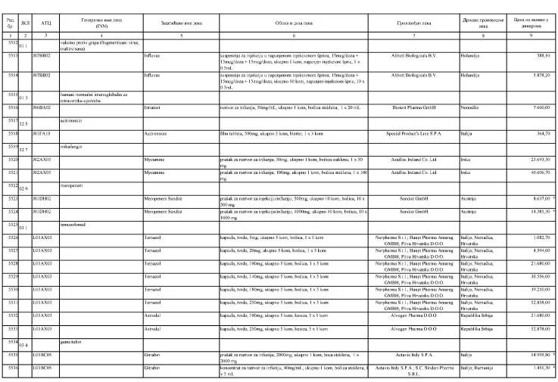
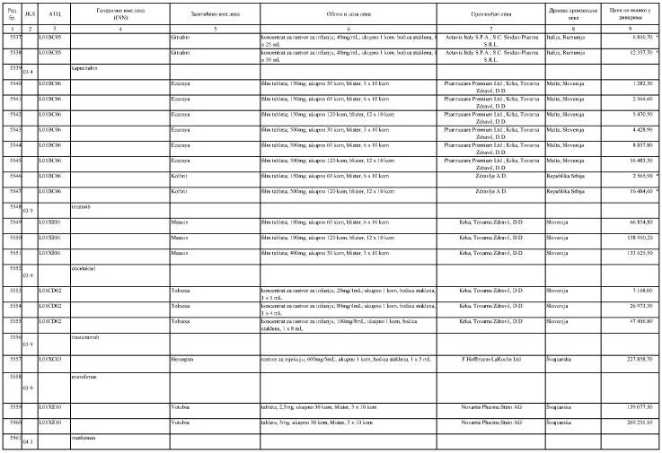
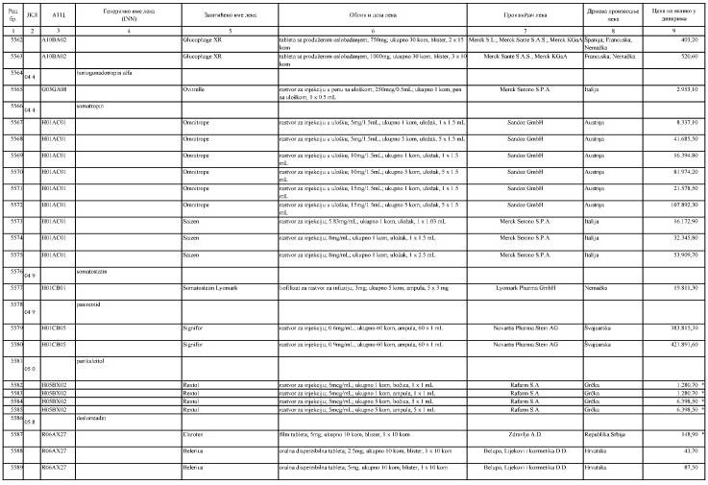
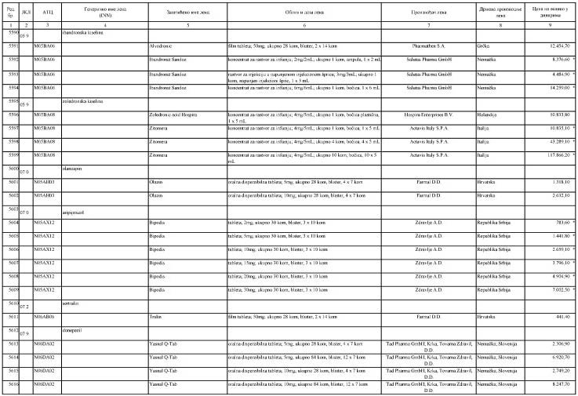
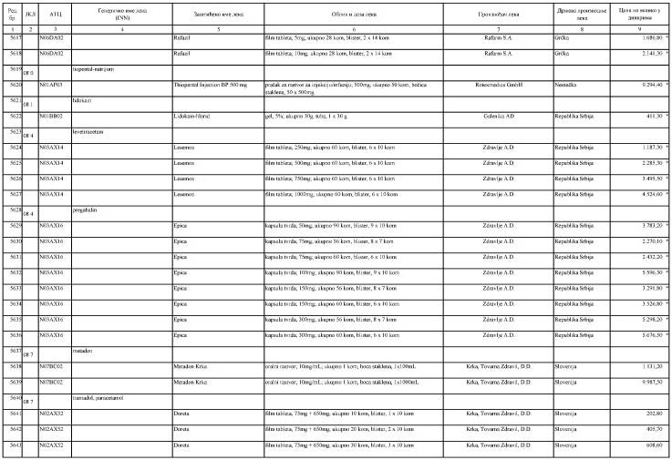
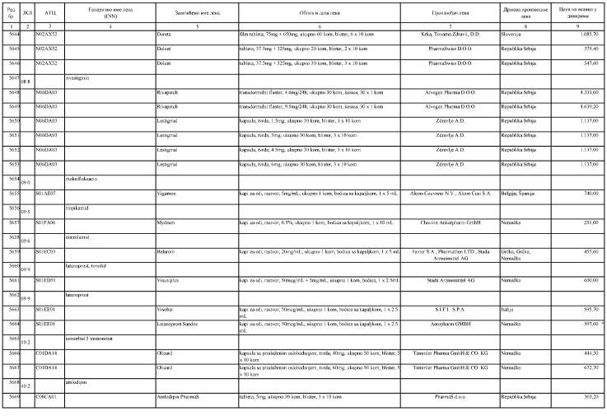
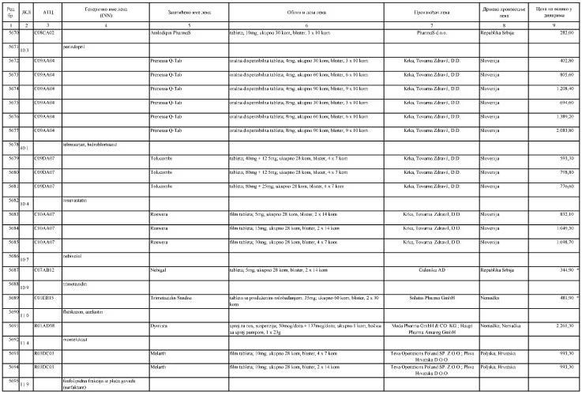
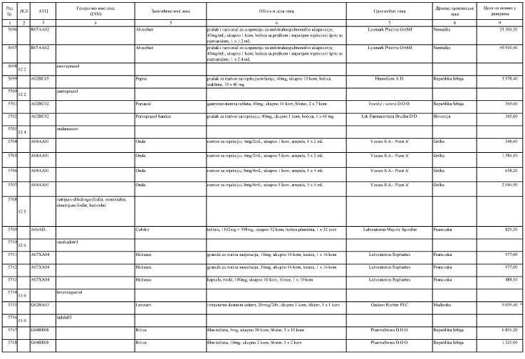
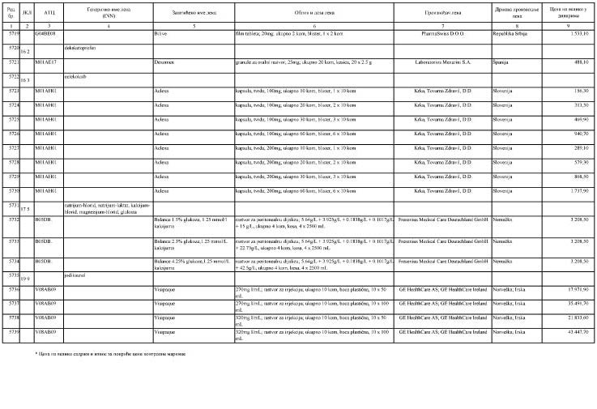
2. Ова одлука ступа на снагу осмог дана од дана објављивања у „Службеном гласнику Републике Србије”.
05 број 338-7470/2014
У Београду, 10. јула 2014. године
Влада
Председник, Александар Вучић, с.р.

